**Zasady gry SUDOKU.**  
  
Gra Sudoku tradycyjnie odbywa się w siatce 9x9. Siatka ta dodatkowo podzielona jest na podsiatki kwadratów 3x3.    
Na początku gry w Sudoku niektóre komórki siatki są już wypełnione.   
Cel Sudoku jest całkiem prosty: należy wypełnić każdą pustą komórkę cyfrą od 1 do 9, pamiętając jednak o kilku zasadach.          
Należy przestrzegać następujących wytycznych:   
 1. W każdym rzędzie każda cyfra może wystąpić tylko raz.  
 2. W każdej kolumnie każda cyfra może wystąpić tylko raz.  
 3. W każdej podsiatce 3x3 (lub obszarze) każda cyfra może wystąpić tylko raz.

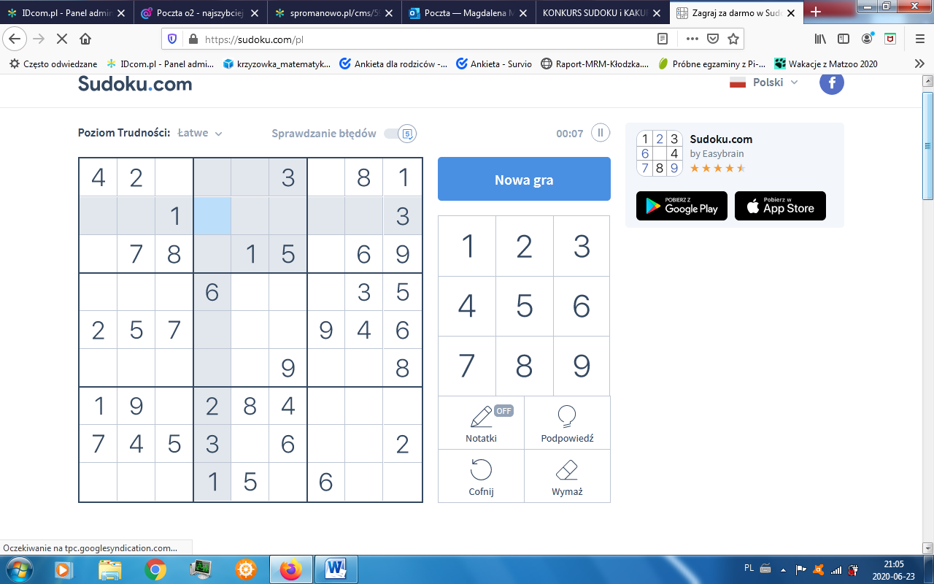  
***LINK DO GRY ON-LINE:***

[***https://sudoku.com/pl***](https://sudoku.com/pl)

**Zasady gry KAKURO.**  
  
Kakuro to gra liczbowa. Jednak w przeciwieństwie do Sudoku ta gra wymaga myślenia matematycznego.   
Każda siatka Kakuro zawiera czarne i białe kwadraty i pozycję startową, jak w krzyżówce. W każdy biały kwadrat należy wpisać cyfrę od 1 do 9, jednak w każdej sekwencji cyfr (w poziomie i w pionie) cyfry nie mogą się powtarzać.     
Celem jest wpisanie jednej cyfry w każdą białą komórkę w linii poziomej i pionowej, aby po zsumowaniu dawały łączną liczbę znajdującą się w czarnym polu w siatce. Na przykład, jeśli dana suma wynosi 4, a odpowiedź składa się z dwóch komórek, możliwe rozwiązania to 1-3 lub 3-1. Rozwiązanie 2-2 jest niemożliwe, ponieważ cyfra 2 zostałaby użyta dwukrotnie. Liczba w dolnej połowie siatki oznacza sumę liczb w pionie, natomiast liczba w górnej połowie siatki — sumę w poziomie.    
Podkreślając raz jeszcze — żadna cyfra nie może się powtórzyć w rozwiązaniu.

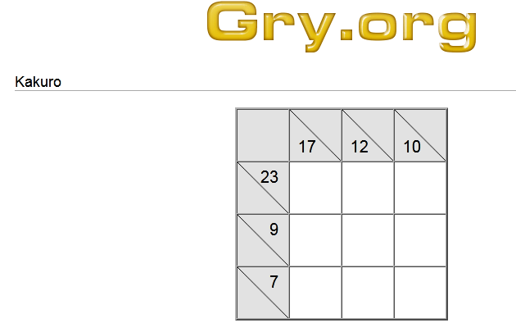

***LINK DO GRY ON-LINE:***

[***https://www.gry.org/gry/kakuro/***](https://www.gry.org/gry/kakuro/)